Міністерство освіти і науки, молоді та спорту України
Львівський національний університет імені Івана Франка
Факультет електроніки

Звіт
Про виконання лабораторної №10
з курсу «Чисельні методи» на тему
«Чисельні методи розв’язування нелінійних рівнянь з одним невідомим»

Виконала :
Студентка групи ФЕІ-31
Литвин В.В.
Перевірив :
доц. Шувар Р. Я

Львів 2012
Мета: вивчити однокрокові та багатокрокові ітераційні методи розв’язку нелінійних рівнянь з одним невідомим.
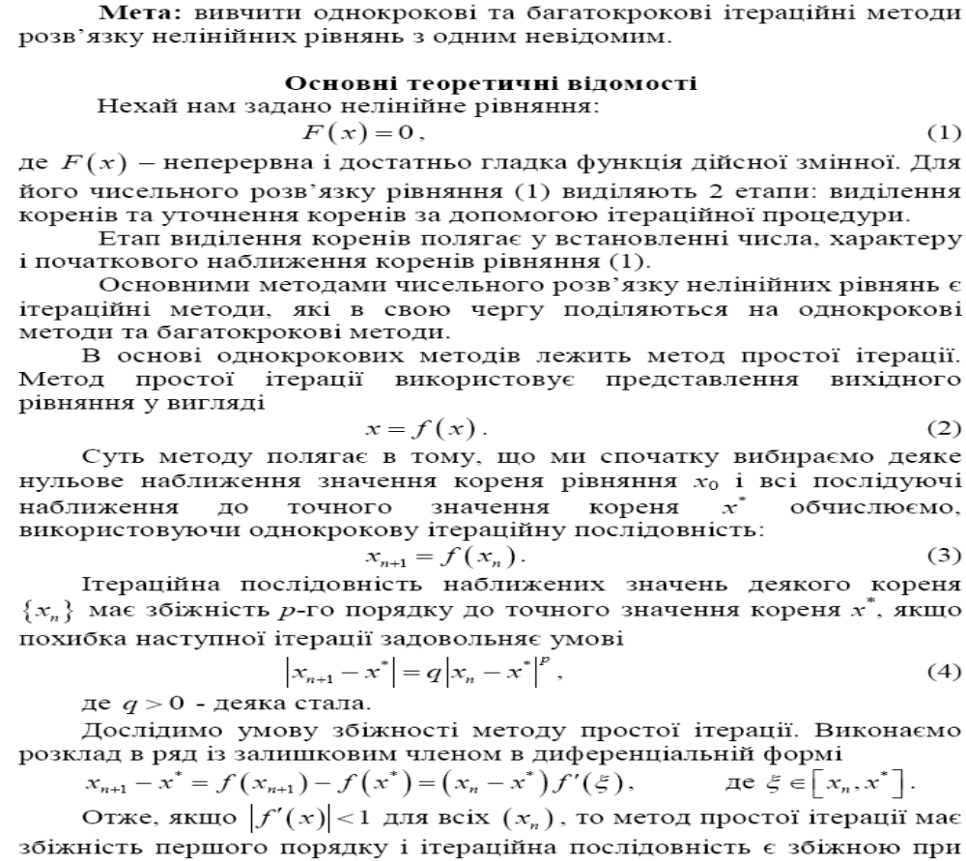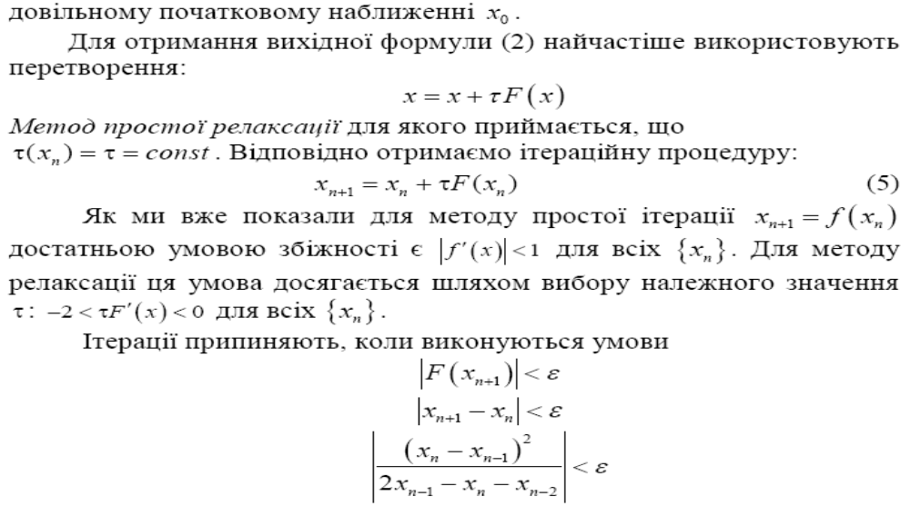
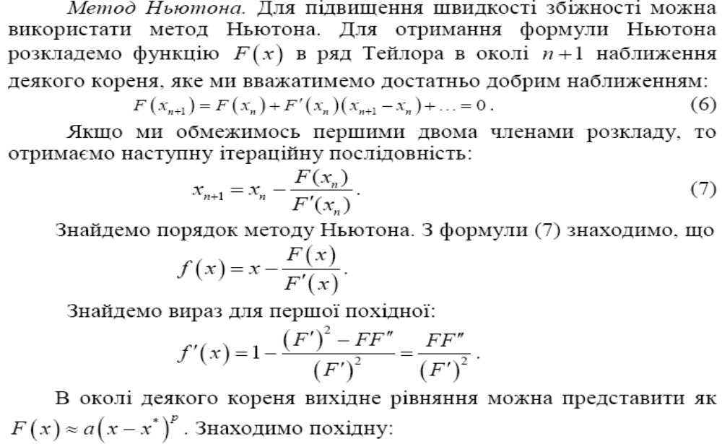
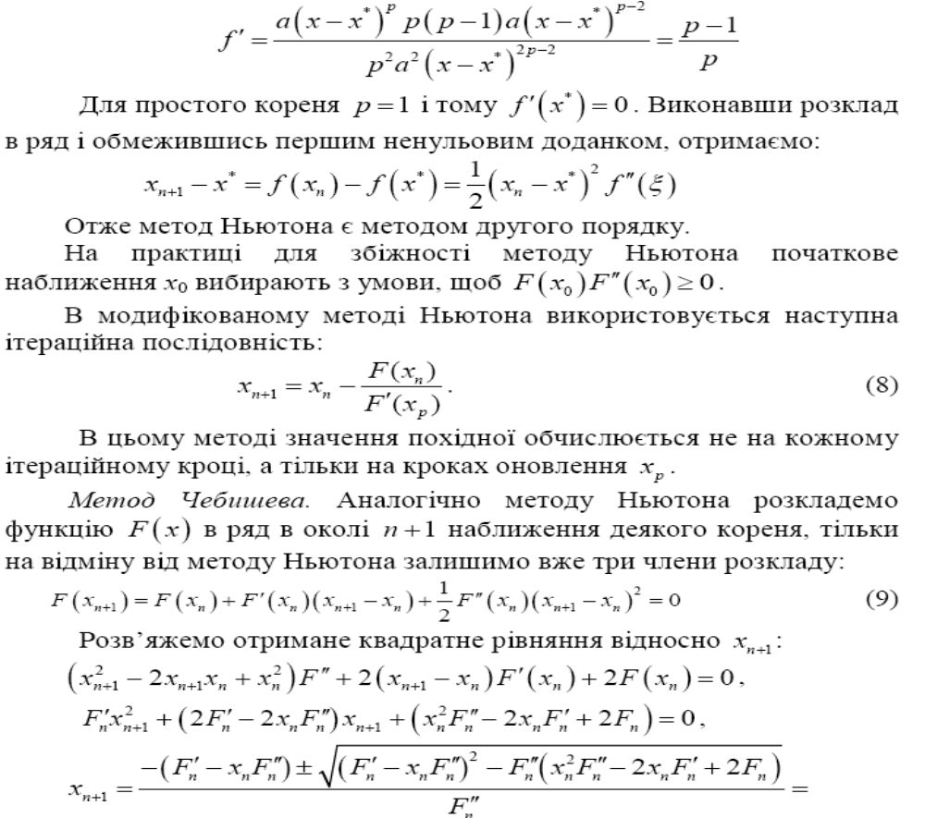
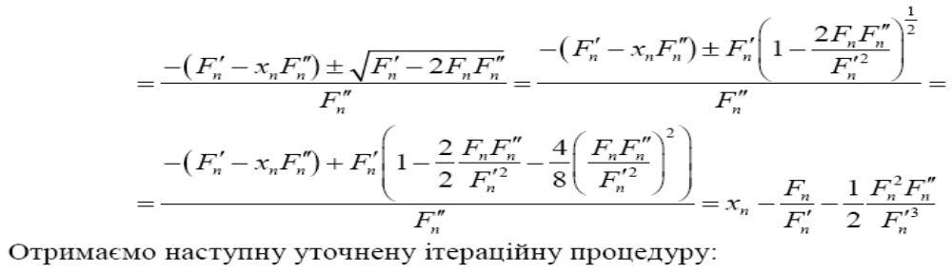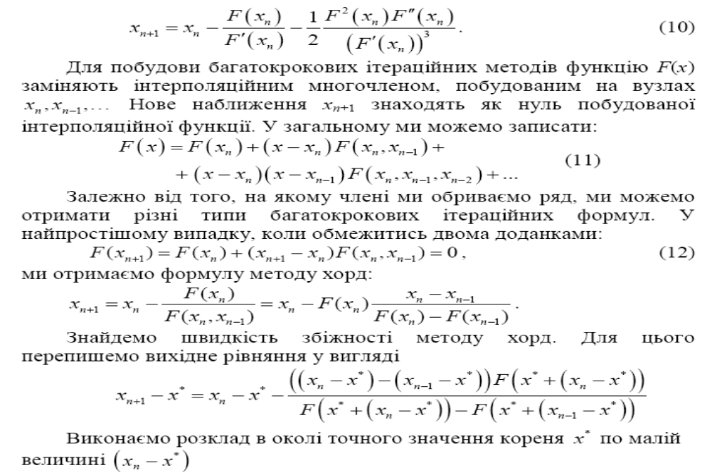
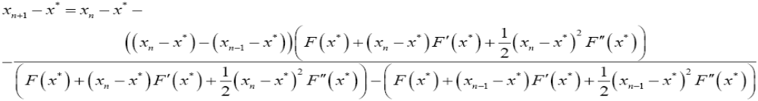
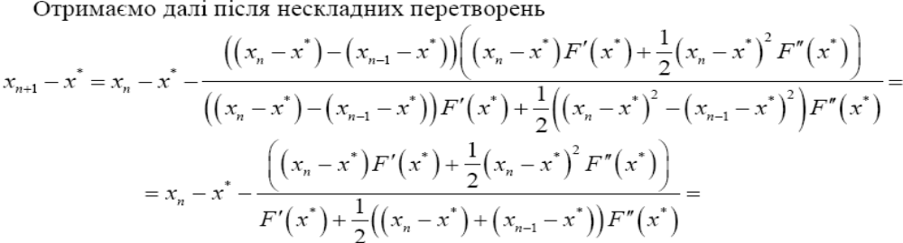
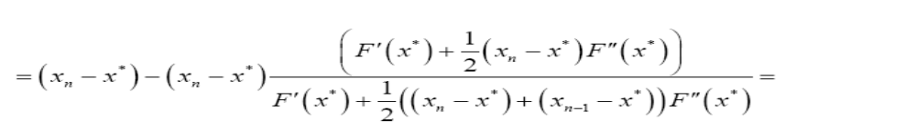

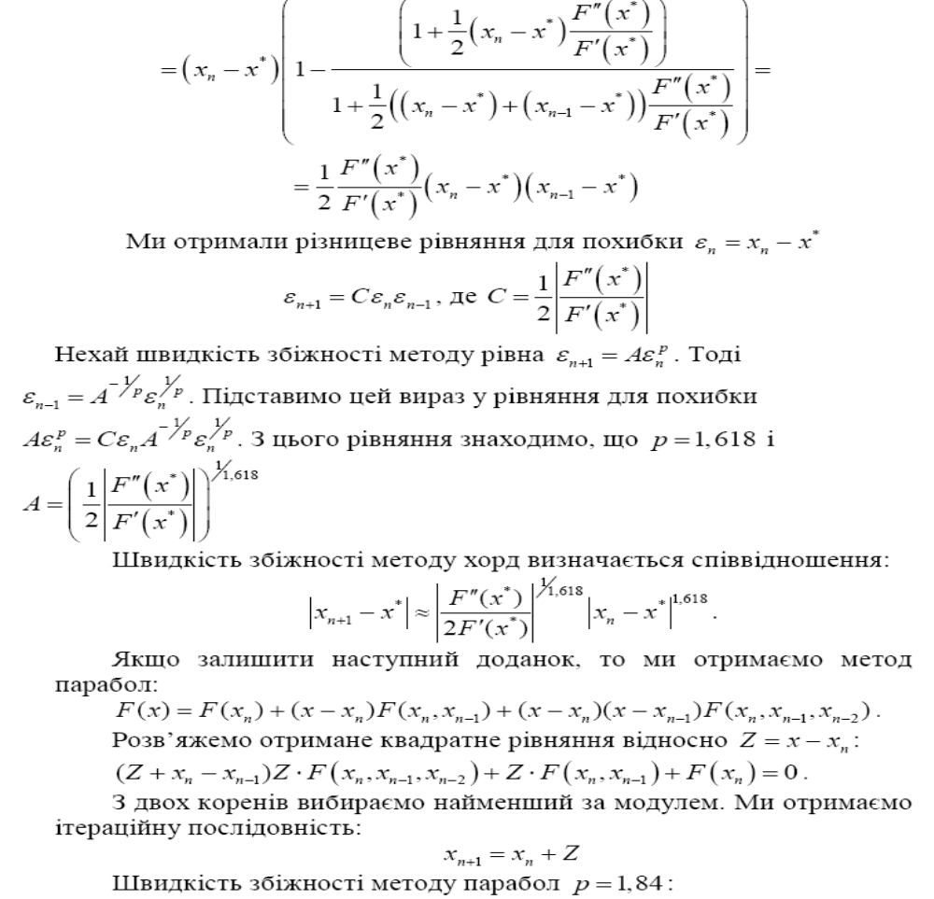
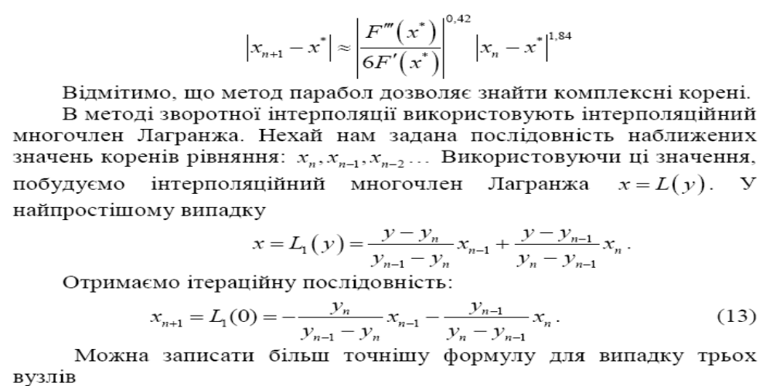

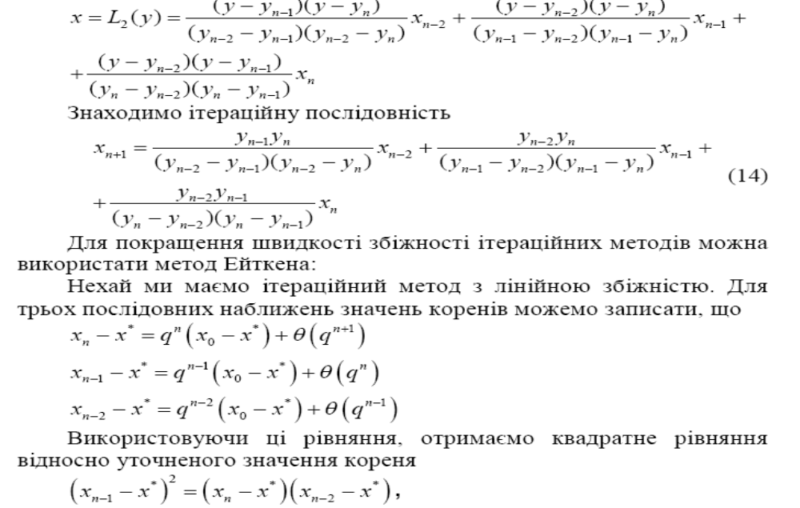
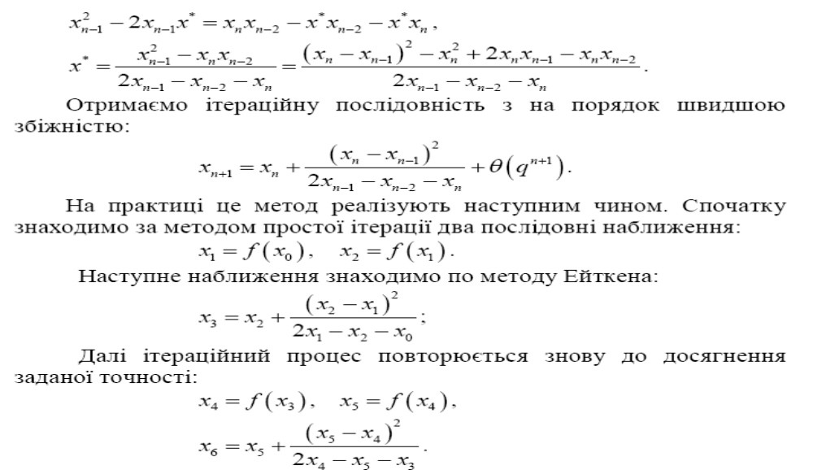

Вхідні дані
Задано нелінійне рівняння
F(x) = cos (x²)
Для знаходження розв’язку цього рівняння задано початкове наближення, яке рівне
X = -1.05
Також задано точність обчислень eps = 1E-12.

Текст програми.
program lab10;
var
iter, itermax, err : integer;
xn1, x1, x2, xn, eps, tau, xm1 : real;
outFile : text;

function f(x:real):real;
begin
f := cos(x * x);
end;

function fp(x:real):real;
begin
fp := - 2 * x * sin(x * x);
end;

function f2p(x:real):real;
begin
f2p := -2 * sin(x * x )-4 * x * x * cos(x * x);
end;
begin
assign(outFile, 'out.txt');
rewrite(outFile);

xn1 := -1.05;
itermax := 10000;
eps := 1e-12;
tau := 0.25;

//проста ітерація
writeln ('Simple iterations: ');
iter := 0;
err := 0;
repeat
xn := xn1;
xn1 := xn + tau * f(xn);
iter := iter + 1;
until ((abs(xn1 - xn) < eps) AND (abs(f(xn1)) < eps) or (iter > itermax));
writeln ('iter= ' ,iter);
writeln ('x= ',xn1);
writeln();
writeln(outFile, 'Simple iterations: iterations = ', iter, ' x= ', xn1);

//Ньютона
writeln (' Nutona:');
xn1 := -1.05;
iter := 0;
err := 0;
repeat
xn:=xn1;
xn1 := xn-f(xn)/fp(xn);
iter := iter + 1;
until ((abs(xn1 - xn)<eps) AND (abs(f(xn1)) < eps) or (iter > itermax));
writeln ('iter= ' ,iter);
writeln ('x= ',xn1);
writeln;
writeln(outFile, 'Method Newton: iterations = ', iter, ' x= ', xn1);

//метод чебишева
writeln ('Method of Chebusheva:');
xn1 := -1.05;
iter := 0;
err := 0;
repeat
xn := xn1;
xn1 := xn-(f(xn)/fp(xn))-(1/2)*(sqr(f(xn))*f2p(xn))/(fp(xn)*fp(xn)*fp(xn));
iter := iter+1;
until ((abs(xn1-xn)<eps) AND (abs(f(xn1))<eps) or (iter > itermax));
writeln ('iter= ' ,iter);
writeln ('x= ',xn1);
writeln;
writeln(outFile, 'Method of Chebusheva: iterations = ', iter, ' x= ', xn1);

writeln ('Metod of chords:');
iter:=0;
err:=0;
xn1 := -1.05;
xm1 := xn + tau * f(xn);
repeat
xn := xn1;
xn1 := xn - f(xn) * ((xn-xm1) / (f(xn)-f(xm1)));
iter := iter + 1;
until ((abs(xn1 - xn) < eps) AND (abs(f(xn1))<eps) or (iter > itermax));
writeln ('iter= ' ,iter);
writeln ('x= ',xn1);
writeln;
writeln(outFile, 'Method of Hord: iterations = ', iter, ' x= ', xn1);

writeln('Method of simple relaxation:');
iter := 0;
err := 0;
xn1 := -1.05;
repeat
xn := xn1;
xn1 := xn + tau * f(xn);
iter := iter + 1;
until ((abs(xn1 - xn) < eps) AND (abs(f(xn1))<eps) or (iter > itermax));
writeln ('iter= ' ,iter);
writeln ('x= ',xn1);
writeln;
writeln(outFile, 'Method of simple relaxation: iterations = ', iter, ' x= ', xn1);

writeln('Eytkin method:');
iter := 0;
err := 0;
xn1 := -1.05;
repeat
xn := xn1;
x1 := xn + tau * f(xn);
x2 := x1 + tau * f(x1);
xn1 := x2 + sqr(x2 - x1) / (2 * x1 - x2 - xn);
iter := iter + 1;
until ((abs(xn1 - xn) < eps) AND (abs(f(xn1))<eps) or (iter > itermax));
writeln ('iter= ' ,iter);
writeln ('x= ',xn1);
writeln;
writeln(outFile, 'Method of Eytkin: iterations = ', iter, ' x= ', xn1);

writeln('Method of back interpolation:');
iter := 0;
err := 0;
xn1 := -1.05;
repeat
xn := xn1;
x1 := xn + tau * f(xn);
xn1 := - f(xn) * x1 / (f(x1) - f(xn)) - f(x1) * xn / (f(xn) - f(x1));
iter := iter + 1;
until ((abs(xn1 - xn) < eps) AND (abs(f(xn1))<eps) or (iter > itermax));
writeln ('iter= ' ,iter);
writeln ('x= ',xn1);
writeln;
writeln(outFile, 'Method of back interpolation: iterations = ', iter, ' x= ', xn1);

close(outFile);
readln;
end.

Хід роботи
1. Розглянемо графік заданої функції і оцінимо приблизні корені рівняння (рис. 1).
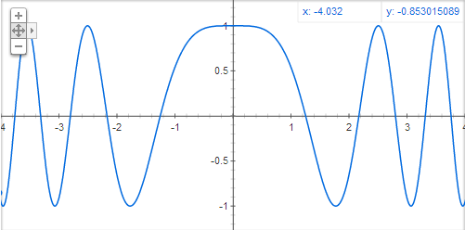
Рис. 2. Графік функції cos(x²)
З графіка функції можна вибрати корінь, який приблизно рівний
x = -1.25
2. Проведемо дослідження чисельних методів розв’язку нелінійних рівнянь. Усі запропоновані методи досягли бажаного результату, тобто ми отримали розв’язок заданого рівняння. Але кожен метод відрізнявся кількістю здійснених ітерацій для знаходження розв’язку. Ми отримали, що знайдений розв’язок відносно заданого наближення рівний
x = -1.253314137
Наведемо табличку, яка міститиме назву методу, за яким здійснювався пошук розв’язку, і кількість ітерацій.
Назва методу | Кількість ітерацій
Простої ітерації | 38
Ньютона | 5
Чебишева | 4
Хорд | 2
Релаксації | 38
Ейткена | 5
Зворотньої інтерполяції | 5

Висновок: на даній лабораторній роботі я вивчила однокрокові та багатокрокові методи розв’язку нелінійних рівнянь з одним невідомим. Можу сказати, що найкращу швидкість має метод хорд і Чебишева. Більш повільніші методи, простої ітерації та релаксації, показали порівняно гірші результати, адже знайшли розв’язок за значно більшу кількість ітерацій.

